系统调试手册

系统调试手册
本文说明从 蓝牙硬件 → 板端服务 → 微信小程序 的联调顺序。相关协议与 UUID 以仓库根目录 README.md 中「BLE GATT 协议说明」为准。

一、蓝牙：确认模块可用

1.1 系统配对
在手机系统设置中完成开发板蓝牙模块的配对与连接。
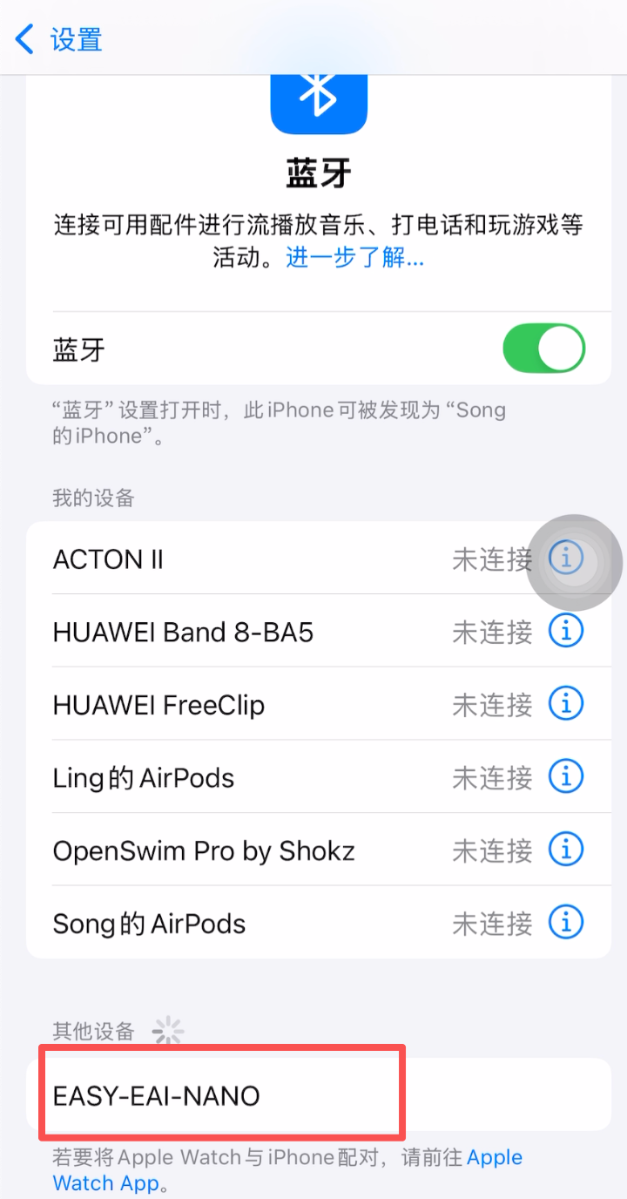
手机系统蓝牙配对设置
更详细的 AI 板蓝牙调试说明见：飞书文档。

1.2 串口侧读写验证
使用串口调试类 App，对蓝牙模块做读写测试，确认链路正常。
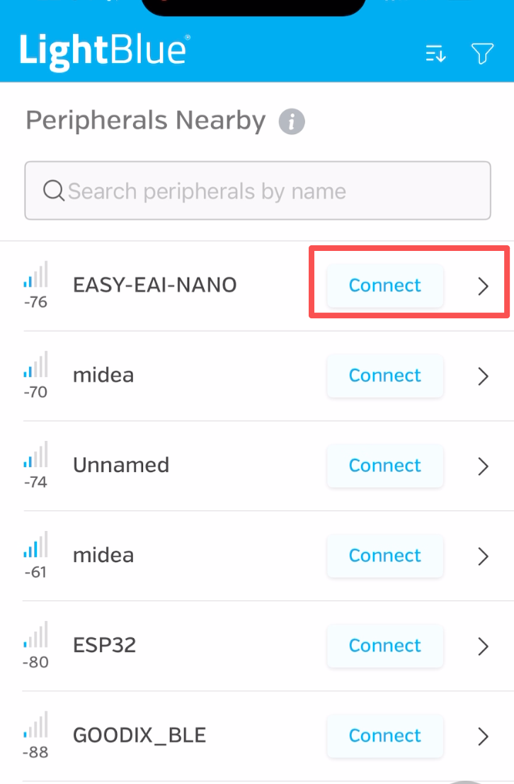
蓝牙读写验证

1.3 与 GATT 特征对应关系
当串口侧可正常收发时，可与 GATT 特征对照理解（完整 UUID 与数据格式见 README.md）：
Characteristic | UUID 后缀 | 属性 | 功能
WiFi Config | …def1 | Write | WiFi 配网
Cloud Config | …def2 | Write | 云端 URL
Capture Command | …def3 | Write | 拍照指令
Status Notify | …def4 | Notify | 状态推送
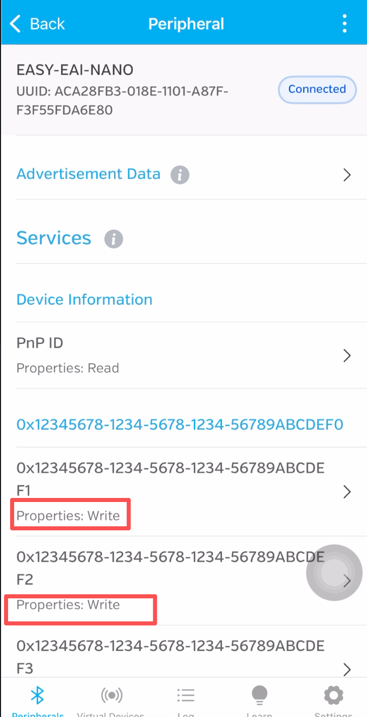
蓝牙可正常读写示意
本阶段验收：系统能稳定连接蓝牙；串口工具可验证读写；必要时对照 README.md 核对特征与 payload。

二、AI 板与系统服务

2.1 板子联网与 SSH
若板子已通过 WiFi 自启动 或 有线 接入局域网，在同一路由器/网段下查找设备内网 IP，使用 SSH 登录。

2.2 部署并启动服务
登录开发板后，按 README.md 中的部署步骤安装依赖、配置 systemd，并确认 BLE 服务可正常启动（例如 systemctl status ble-device、查看 journalctl 无持续报错）。
本阶段验收：服务进程常驻；日志中 BLE 广播/连接行为符合预期。

2.3 录屏说明（参考）
以下录屏仅供流程参考；若当前硬件 WiFi 模块不可用，以实际接线与网络为准。正常情况下 WiFi 连接成功后 即可进入小程序联调。
- 腾讯会议录屏：https://meeting.tencent.com/crm/NQLLaQkX1f

三、微信小程序联调

3.1 打开体验版
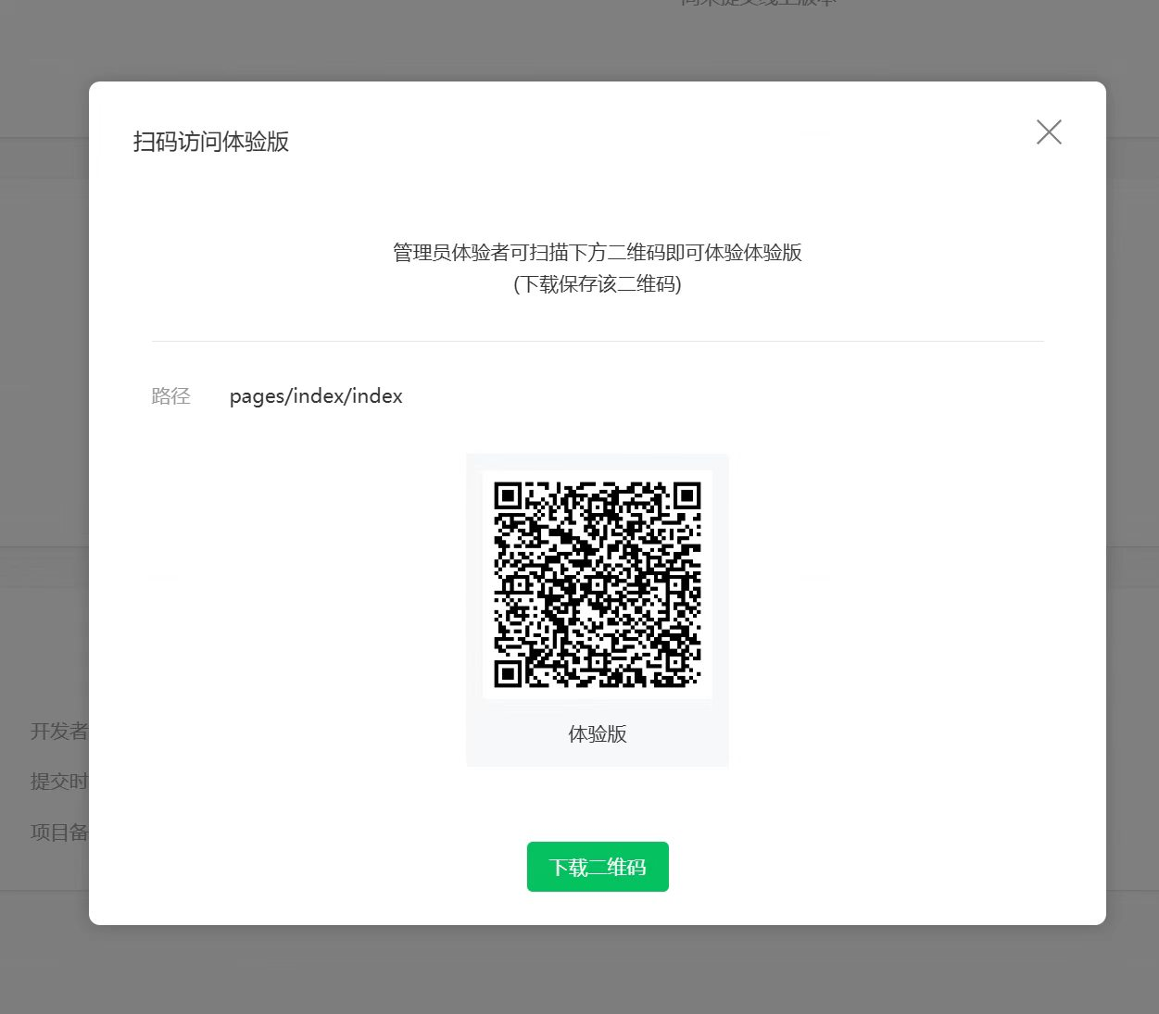
小程序体验版访问

3.2 设备配置与连接
在小程序内完成设备发现、蓝牙连接与网络等配置。
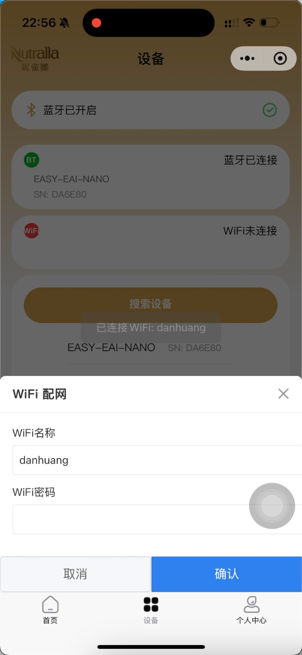
小程序设备配置连接

3.3 功能验证
配置成功后，在首页测试完整链路：图片采集 → 上传 → 分析（具体入口以当前小程序版本为准）。
本阶段验收：小程序与板端 BLE 通信正常；配网/云端地址/拍照与状态通知与 README.md 描述一致。

快速检查清单
顺序 | 检查项 | 参考
1 | 手机系统蓝牙可配对、连接稳定 | 本节一
2 | 串口工具可读写蓝牙模块 | 本节一
3 | 板端服务已部署且运行正常 | README.md、本节二
4 | 小程序可连设备并完成业务流 | 本节三

